Regroupement

La citoyenneté active et démocratique

Bloc 1 – Annexe IA
Tous ensemble pour réussir

Bloc 1 – Annexe IB
Tous ensemble pour réussir
Bloc 1 – Annexe II
L’anniversaire

Membres _____________________, ______________________
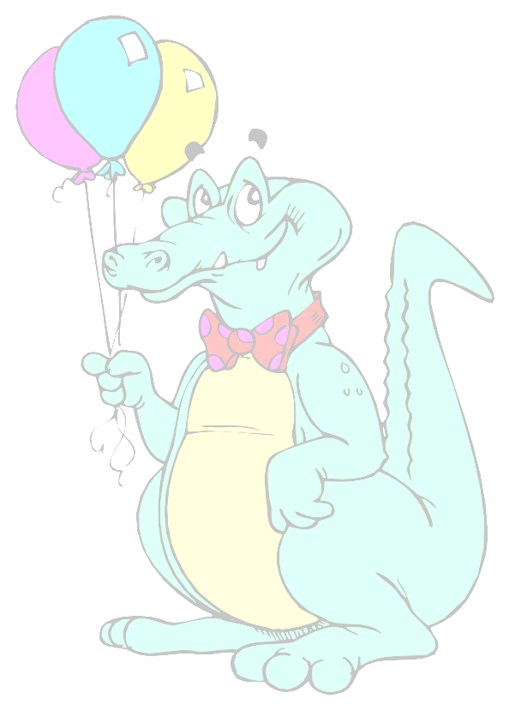
de notre groupe : _____________________, _______________________
_____________________, _______________________

La date de la fête _____________________________________________

Le lieu de la fête ______________________________________________

L'activité_____________________________________________________

Le cadeau_____________________ Responsable __________________

La nourriture ___________________ Responsable __________________
___________________ Responsable __________________
___________________ Responsable __________________
___________________ Responsable __________________
___________________ Responsable __________________

Les décorations_______________________________________________

Responsables des décorations___________________________________
____________________________________________________________

Texte de l'invitation :
Bloc 1 – Annexe III
Une autoévaluation – La collaboration




J’ai participé à la planification
J’ai écouté les autres membres du groupe
J’ai participé à la prise de décision
J’étais d’accord avec les décisions prises par le groupe
J’ai partagé les responsabilités
Les membres du groupe ont coopéré

Bloc 2 – Annexe I
Les droits et les opinions

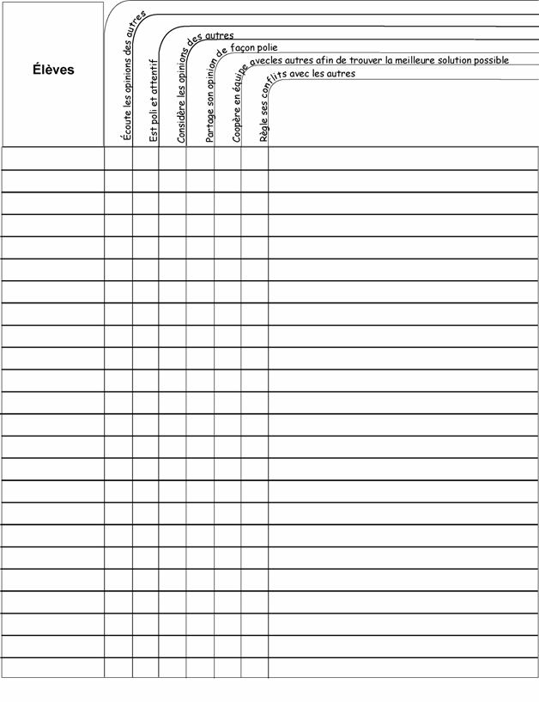
Bloc 2 – Annexe I
Une autoévaluation – Les droits et les opinions

 | Toujours | Souvent | Rarement
J’écoute les autres de façon polie et attentive.
Je considère les opinions des autres.

Je partage mes opinions de façon polie.
Je peux résoudre les conflits d’une manière juste et pacifique.
J’interagis avec les autres de manière respectueuse.

Bloc 3 – Annexe I
Je peux faire ma part

Écris ou dessine ce que tu peux faire pour…

 | … réduire | … réutiliser | … recycler
À la maison
À l’école
Dans ma communauté
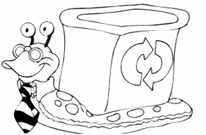
Bloc 3 – Annexe II
Éco

É | C | O

Bloc 3 – Annexe III
Je vais le faire
Ce que je fais déjà pour aider l’environnement.

Ce que je pourrai facilement faire pour aider l’environnement.
Ce qui sera plus difficile à faire pour aider l’environnement, mais que je veux faire.

Intégration – Annexe I
Mes objectifs pour l’année

Cette année, pour résoudre les conflits d’une manière juste et pacifique, je vais…
Cette année, pour interagir d’une manière juste et pacifique, je vais…
Cette année, pour considérer les droits des autres, je vais…
Cette année, pour considérer les opinions des autres, je vais…
Cette année, pour prendre soin de l’environnement, je vais…

